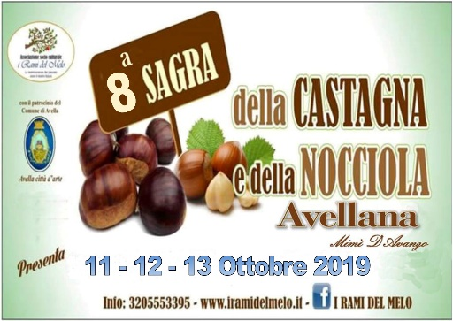
ASSOCIAZIONE SOCIO CULTURALE
I RAMI DEL MELO –AVELLA(AV)-
Piazza Municipio 14 – 83021-Avella
Tel. 3205553395
www.iramidelmelo.it
e-mail: peppe.sorice@virgilio.it –iramidelmelo@virgilio.it
SAGRA DELLA CASTAGNA E DELLA NOCCIOLA AVELLANA
Ottava edizione
Modulo adesione
RIVENDITORI PRODOTTI TIPICI LOCALI
11 ottobre 2019 12 ottobre 2019 13 ottobre 2019
dalle 18.00 alle 24.00 dalle 9.30 alle 24.00 dalle 9.30 alle 24.00 Centro storico Avella Centro storico Avella Centro storico Avella
da inviare entro e non oltre il 30 SETTEMBRE 2019
Prenotazione casetta in legno misura mt. 2,50x2,50
Si prega di compilare il modulo in tutte le sue parti
NOMINATIVO ________________________________________________________
INDIRIZZO ________________________________________________________
CITTA’ _______________________________ PROV __________________
TELEFONO _________________________FAX __________________ CELL. __________________
E-MAIL _________________________@ _________________________
TIPOLOGIA ESPOSIZIONE e VENDITA ______________________________________________________________________________________________________________________________________________________________________________________________ _______________________________________________
Nel caso di impossibilità a partecipare alla manifestazione, mi impegno a comunicare l’assenza ai recapiti indirizzo almeno 48 ore prima delle date sopra indicate.
data _____________ firma
____________________________
L’organizzazione garantisce: vigilanza e punto di attacco per la corrente.
RIVENDITE CONSENTITE E COSTI DI PARTECIPAZIONE:
- Prodotti tipici locali Irpini, Campani e di altre e di altre regioni non consumabili al momento (formaggi, salumi, frutta, frutta secca, prodotti a base di castagne, nocciole dolci artigianali, confetture ecc.)
E’ assolutamente VIETATO vendere panini o altri prodotti culinari non autorizzati dall’organizzazione della sagra mentre è consentito far fare degli assaggi.
Costi di partecipazione:
-Casetta in legno misura 2,50 (comprensiva di punto luce e di sorveglianza euro) euro 350,00. (Il costo deve intendersi totale per tutti i 3 giorni di sagra)
E’ possibile prenotare entro e non oltre il 30 settembre 2019.
Nella richiesta vanno indicati i prodotti che si intende vendere.
La prenotazione va accompagnata da copia del versamento in acconto o a saldo eseguito a favore dell’Associazione organizzatrice tramite bonifico o contanti;
L’acconto è stabilito in euro 200,00 (duecento).
Il saldo deve essere corrisposto entro il 30 settembre pena la perdita dell’acconto versato.
Le casette e la loro relativa posizione, saranno assegnate rispettando l’ordine di arrivo delle richieste e del versamento relativo;
E’ possibile prenotare anche più di una casetta;
L’acconto o il saldo dovuto va versato a mezzo bonifico sul seguente
Iban: IT28X0306909606100000106544
intestato a: Associazione socio culturale I Rami Del Melo –Piazza Municipio -83021 Avella (AV)
Causale: Contributo partecipazione ottava edizione Sagra della Castagna e della Nocciola Avellana
LOGO AZIENDALE SU MATERIALE PUBBLICITARIO
Chiunque voglia inserire il proprio logo aziendale su tutto il materiale pubblicitario relativo all’ottava edizione della Sagra della Castagna e della Nocciola Avellana, deve:
- Inviarci il logo alla casella di posta elettronica peppe.sorice@virgilio.t;
effettuare un bonifico all’iban di cui sopra pari a euro 30,00
- Inviarci copia dell’avvenuto bonifico
Buona sagra a tutti
I RAMI DEL MELO

